Александр Сергеевич Пушкин.

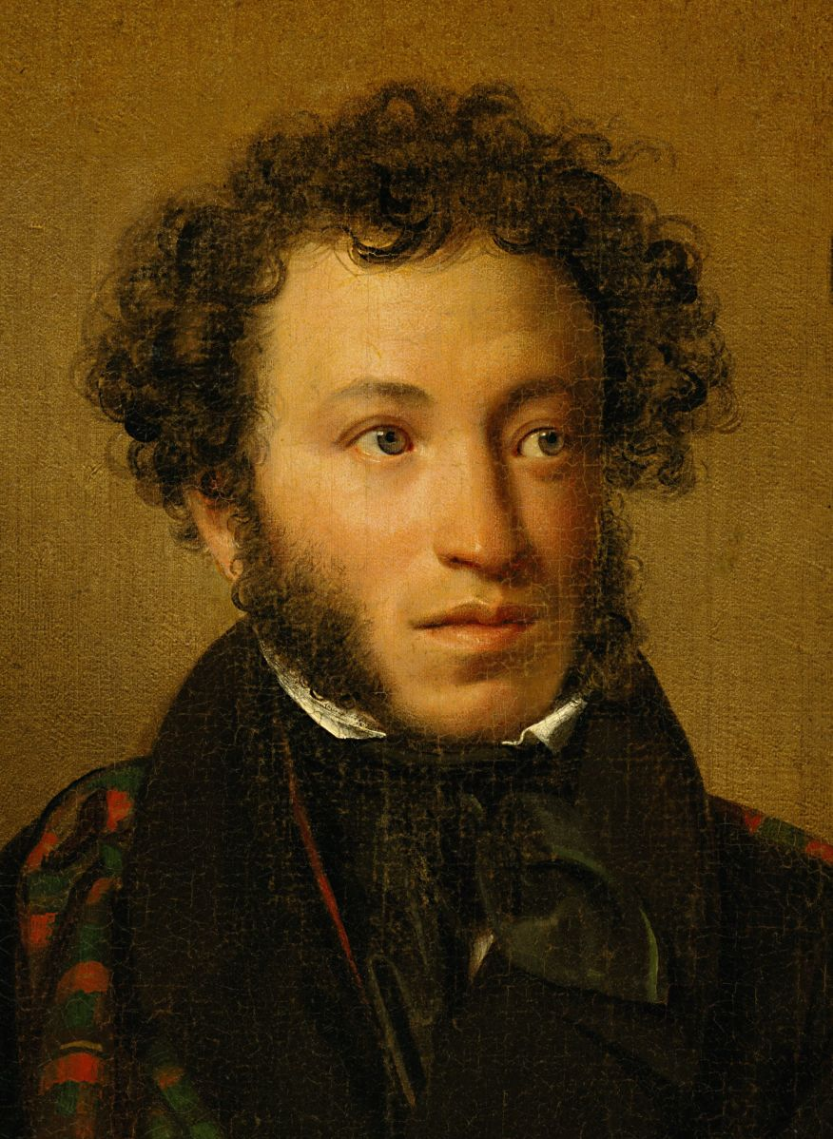

Александр Сергеевич Пушкин – выдающийся писатель девятнадцатого века. Он брал за основу своих произведений исторические данные. Писатель очень внимательно изучал историю и старался не упустить ни одной детали.
А. С. Пушкин любил свою родину Россию, и поэтому часто описывал ее уголки в своих произведениях. Поэт гордился отечеством, это вдохновляло его к рождению стихов и поэм на эту тему. Писатель радовался, что на русской земле живут победители различных войн, известные своими достижениями люди, писатели, архитекторы и простые труженики, старавшиеся на благо страны.
Мы можем предположить, что Пушкин хотел написать такое стихотворение, которое дошло бы до нашего времени и перенесло бы современный мир его любовь к отечеству, притом никогда не было забыто, осталось навсегда в наших сердцах.

